Tiivistelmä
Maakunnasta suuriruhtinaskunnaksi
- Suomi oli osa Ruotsia yli 600 vuotta: maakunta muiden joukossa ilman erityisasemaa
- Ruotsin kielellä oli vahva asema hallinnon kielenä ja Suomestakin matkustivat säädyt Tukholmaan valtiopäiville päättämään valtakunnan asioista, kuten verotuksesta.
- Hallinto tarvitsi tuekseen valtavasti virkamiehiä, joiden kouluttamista varten perustettiin Suomen ensimmäinen yliopisto: Turun Akatemia vuonna 1640. Sitä ennen oli korkeampi koulutus pitänyt hankkia joko Ruotsista tai muualta Euroopasta.
- Ruotsin vallan perintö näkyy edelleen monin tavoin > kaksikielisyys, lainsäädännön perusta, luterilainen kirkko jne.
- Kansainvälinen valtapolitiikka vaikutti myös Suomen asemaan
- Suomi sijaitsi Ruotsin ja Venäjän valtakuntien ja kulttuuripiirin välissä. Nuo maat olivatkin usein sodassa keskenään, ja Suomen alueella taisteltiin. Toisinaan venäläiset onnistuivat miehittämään Suomen alueen ja niitä aikoja kutsutaan usein nimellä ”viha”. Esim. 1700-luvun isoviha.

Napoleonin sotien vaikutus Suomeen

- Ranskan suuri vallankumous (1789-1799) katsotaan usein päättyneen siihen, kun italiailainen sotilas Napoleon Bonaparte kaappaa sotilasvallankaappauksella vallan Ranskassa.
- Vuonna 1804 hän kruunaa itsensä Ranskan keisariksi.
- Napoleonilla on tavoite tehdä Ranskasta Euroopan suurvalta ja hänen valtakauteensa liittyvätkin jatkuvat Napoleonin sodat.
- Napoleonin ei onnistu kuitenkaan valloittaa Iso-Britanniaa, joten hän joutuu keksitään muita keinoja saarivaltion kukistamiseksi.
- Napoleonin aloittama mannermaasulku johti Ranskan ja Venäjän yhteistyöhön Britannian taivuttamiseksi
- Venäjän keisari Aleksanteri I ja Napoleon sinetöivät yhteistyönsä Tilsitin sopimuksella vuonna 1807.
- Tuossa sopimuksessa Aleksanteri I lupaa taivutella Ruotsin mukaan mannermaansulkemukseen ja aloitti sodan Ruotsia vastaan
- Talvella alkanut hyökkäys tuli Ruotsille yllätyksenä. Ruotsin armeija joutui perääntymään ja venäläiset valloittivat Suomen alueen helposti.
- Suomen sota ( 1808–1809) päättyi Ruotsin tappioon ja rauhaan Haminassa 1809
- Haminan rauhassa koko Suomi siirtyi Ruotsilta Venäjän alaisuuteen

ps. Voit lukea lisää Suomen sodan tapahtumista täältä:
Yle Elävä Arkisto: Suomen sodan ensimmäinen kevät 1808
https://yle.fi/aihe/artikkeli/2008/10/02/suomen-sodan-ensimmainen-kevat-1808
Yle Elävä Arkisto: Kesäsota 1808 ja uusi perääntyminen
https://yle.fi/aihe/artikkeli/2008/10/02/kesasota-1808-ja-uusi-peraantyminen

Porvoon valtiopäivät vuonna 1809
- Venäjän keisari Aleksanteri I kutsui säädyt koolle Porvooseen vuonna 1809
- Tuossa kokouksessa keisari antoi Suomelle autonomia eli sisäisen itsehallinnon. Miksi?
- keisari Aleksanteri I harjoitti rauhoittelupolitiikkaa suomalaisia kohtaan
- Suomesta tuli Venäjän suurruhtinaskunta
- vanhat lait, säätyjen privilegiot ja luterilainen uskonto pysyivät voimassa
- Suomelle luotiin oma hallinto (senaatti) Helsinkiin ja osin Pietariin
- Valtiopäivillä säädyt vannoivat uskollisuudenvalan keisarille ja keisari antoi oman hallitsijanvakuutuksensa.
- Autonomia paransi Suomen taloudellista asemaa
- Oma budjetti -> maassa kerätyt verot omaan käyttöön
- Suomen pankki perustettiin, mutta valuutta oli rupla. Myös Ruotsin riikintaaleri hyväksyttiin.
- Uuteen valtakuntaan siirtyminen ei vaikuttanut tavallisen ihmisen elämään valtavasta. Olot pysyivät rauhallisina. Tavalliselle ihmiselle oli ihan sama, rukoiliko pappi kirkossa suojelua Venäjän keisarille vai Ruotsin kuninkaalle.
Miksi keisari antoi Suomella autonomian:
- Napoleonin ja Aleksanterin välit olivat kiristyneet => Aleksanteri halusi turvata Pietarin turvallisuuden
- Suomalaisista haluttiin uskollisia alamaisia
- Suomen lait olivat hyviä keisarin kannalta
- Keisari halusi kokeilla itsehallintoa uusilla alueilla
- Oikeuksien lupaaminen oli sen ajan normaalia valloituspolitiikkaa.
- Venäjä ei ehkä pystynyt sitomaan Suomea tiukasti itseensä. Venäjä alkoi kunnolla teollistua/kehittyä 1800-luvulla, jolloin se alkoi myös tiivistää valtakuntaansa.
- Venäjän keisari Aleksanteri I motiiveista ei olla täysin varmoja.
SUOMEN HALLINTO
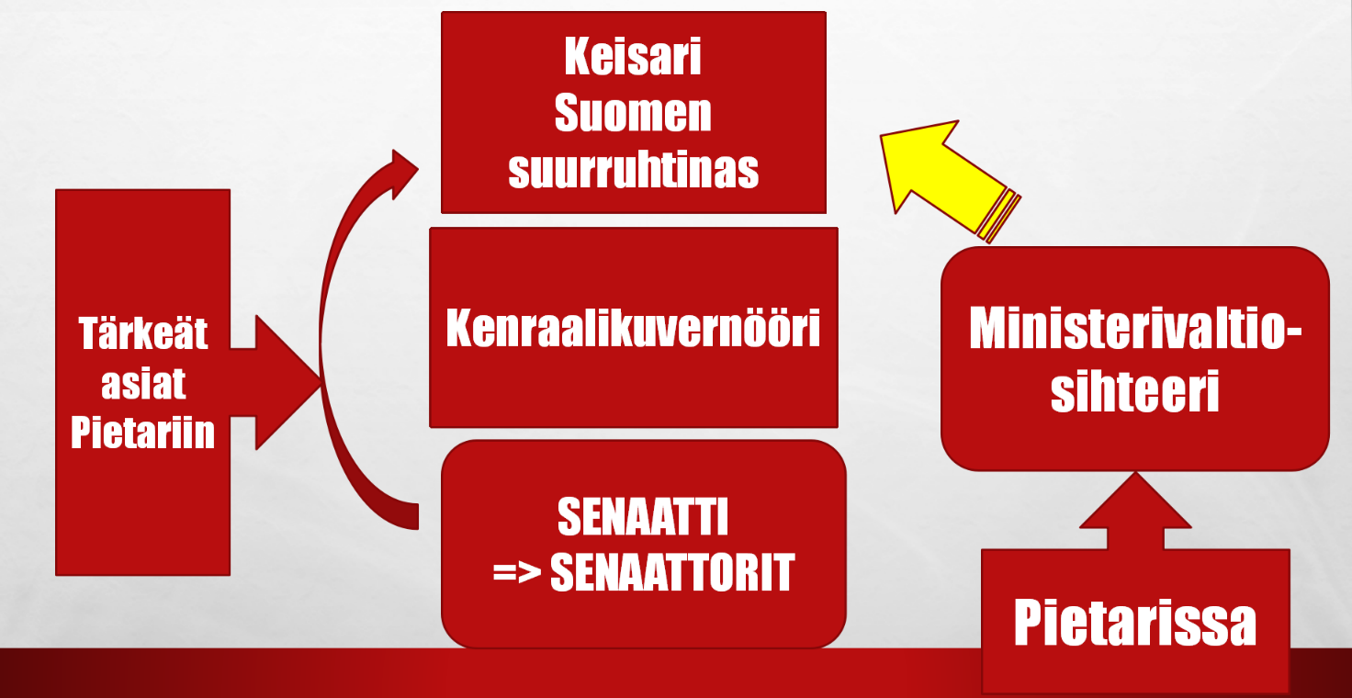

SENAATTI
- Vastasi Suomen hallitusta ja puheenjohtajana toimi kenraalikuvernööri (edusti keisari)
- Muut jäsenet olivat suomalaisia
- Jakautui oikeus- ja talousosastoon
  - Oikeusosasto oli Suomen korkein oikeusaste
  - Lisäksi virastoja mm. tullihallitus, postilaitos ja rakennushallitus
  - Aatelisto tyytyväinen, koska niillä oli pääsy hyviin virkoihin
- Nelisäätyiset valtiopäivät kokoontuivat keisarin määräyksestä (tauko yli 50 vuotta!)

Muutosten vuosi 1812

- Helsingistä uusi pääkaupunki keisarin määräyksellä
  - Vanha pääkaupunki Turku oli liian ruotsalaismielinen ja liian lähellä Ruotsia
  - Helsinki sopi pääkaupungiksi, koska se oli palanut tulipalossa ja se voitiin rakentaa täysin uudelleen
  - Helsinkiä suunnittelemaan tuli saksalainen arkkitehti Carl Ludvig Engel (1778-1840)
  - Engelistä lisää: Jukka Viikilä : Akvarelleja Engelin kaupungissa. Gummerus kustannus. 2016.
- Vanha Suomi palautettiin muun Suomen yhteyteen keisarin päätöksellä
- Palautuksessa Viipurin lääni liitettiin osaksi Suomea, ja Suomen väkiluku nousi yli miljoonaan.

Aleksanteri I:n antama hallitsijanvakuutus

Me Alexander I
Jumalan Armosta
Kejsari ja Itzewaldias yli koko Ryssänmaan
etc. etc. etc.
Suuri Ruhtinas Suomen maasa
etc. etc.

Teemme tiettäwäxi: Että sitte kuin Me Sen Korkeimman edeskatzomisesta olemma ottaneet Suuren Ruhtinan-maan Suomen hallituxemme ala, olemma Me tämän kautta tahtoneet wahwistaa ja kiinittää Maasa olewan Christillisen Opin ja perustuslait niin myös niitä wapauxia ja oikeuxia, kuin kukin Sääty nimitetysä Suuresa Ruhtinan-maasa erinomattain, ja kaikki sen Asuwaiset yhteisesti, niin ylhäiset kuin alhaiset tähän saakka Constitutionin eli säättämisen jälkeen owat nautineet: Lupaamme myös pitää kaikkia niitä etuja ja asetuxia wahwana ja järkähtämättömänä heidän täydellisesä woimasansa. Suuremmaxi wisseydexi olamma Me tämän Wakutus-Kirjan Meidän omalla kädellämme ala kirjoittaneet.

Annettu Bårgåsa sinä 15. (27.) päivänä Maalis-Kuusa 1809.
Pääkirja on korkiammasti omalla kädellä alakirjoitettu

ALEXANDER

Että tämä on meidän kieleemme oikein käätty,
wahwistaa Armollisimman käskyn jälkeen
Rob. H. Rehbinder,
Palwelusta tekewä H. M. Kejsarin tykönä
Suomen Asioisa

Lähde: Suomen historian dokumentteja 2. Toim. Mikko Juva ym. Otava 1970.

Ote ritariston ja aateliston valasta

”− − Niin lupaamme myös Hänen Keisarilliselle Majesteetilleen, että tulemme kuuliaisesti ja uskollisesti täyttämään tehtävämme, varsinkin huolehtimaan maanpuolustuksesta, ja että me lain ja privilegioittemme mukaisesti täytämme meille kuuluvan ratsupalveluvelvollisuuden, milloin tahansa sitä meiltä asekatselmusta tai maanpuolustusta varten vaadittaneenkin. Maan kaikkia alamaisia me tulemme myös vahvistaman uskollisuuteen ja siihen, että he suorittavat Kruunulle kaikki vuotuiset lailliset maksut ja luovuttavat ne Kruunun ja oman oikeutensa mukaan. − −”

Lähde: Suomen historian dokumentteja 2. Toim. Mikko Juva ym. Otava 1970.

